**PRÁCTINA N°1: Partes de un compresor hermético.**

ALUMNO(A):

|  |  |  |  |
| --- | --- | --- | --- |
| MATRÍCULA: | APELLIDO PATERNO: APELLIDO MATERNO: NOMBRES(S) | | |
| GRUPO: | HORARIO DE PRÁCTICA: | FECHA: | FIRMA: |

REVISÓ (PARA SER LLENADO POR EL INSTRUCTOR)

|  |  |  |  |
| --- | --- | --- | --- |
| NOMBRE DEL PROFESOR: **Dr. José Gustavo Leyva Retureta**  NOMBRE DEL INSTRUCTOS: | | | |
| FECHA DE REVISIÓN: | RESULTADO: | | FIRMA: |
| OBSERVACIONES: | | SELLO DEL LABORATORIO | |

**Introducción:**

La refrigeración es un proceso esencial en la vida cotidiana, y su aplicación se extiende desde la conservación de alimentos hasta la climatización de espacios. En este contexto, el compresor hermético desempeña un papel crucial en los sistemas de refrigeración doméstica al ser el corazón de la operación. Esta práctica de laboratorio tiene como objetivo proporcionar una comprensión detallada de las diversas partes que componen un compresor hermético, sentando las bases para una exploración más profunda del ciclo de refrigeración.

El compresor hermético, diseñado para operar de manera eficiente y confiable, representa una ingeniería refinada que permite la compresión y circulación eficaz del refrigerante en el sistema. Desde la carcasa protectora hasta el motor eléctrico y las válvulas especializadas, cada componente cumple una función específica, contribuyendo al funcionamiento global del sistema de refrigeración.

A través de esta práctica, los participantes tendrán la oportunidad de desentrañar las complejidades de este dispositivo esencial, comprender su importancia en el contexto del ciclo de refrigeración y adquirir conocimientos prácticos sobre las partes que lo componen. Al familiarizarse con las partes del compresor hermético, los estudiantes estarán mejor preparados para abordar los principios fundamentales que rigen el ciclo de refrigeración y, en última instancia, comprender cómo se logra el proceso de enfriamiento en los hogares y otros entornos domésticos.

**Objetivos:**

* Comprensión Integral del Compresor Hermético.
* Identificación de Interrelaciones entre Componentes.
* Preparación para el Estudio del Ciclo de Refrigeración.

**Equipo:**

* Compresor hermético de ¼ de hp.

**Marco Teórico:**

El compresor hermético es un componente esencial en los sistemas de refrigeración doméstica, desempeñando un papel clave en el ciclo de refrigeración. Su diseño compacto y eficiente asegura la compresión y circulación adecuadas del refrigerante, contribuyendo al proceso de enfriamiento en entornos domésticos. A continuación, se detallan las partes principales de un compresor hermético y sus funciones específicas:

* **Carcasa o Caja Hermética:** La carcasa cumple una función crucial al proteger el motor y los componentes internos del compresor. Está diseñada para prevenir la entrada de humedad y contaminantes, asegurando un funcionamiento confiable y prolongado del compresor.
* **Motor Eléctrico:** Es un motor de corriente alterna con dos bobinas o devanados. La bobina principal y la bobina auxiliar generan un campo magnético (energía magnética) a través de la inducción de corriente eléctrica (energía eléctrica) y de un hilo de cobre en forma circular o helicoidal.

Este campo es intensificado gracias a la construcción del estator, el cual recibe ese nombre porque es la parte estática o fija del motor, donde se alojan la bobina principal, también llamada de trabajo continuo, más la bobina auxiliar que ayuda al arranque y a mejorar la eficiencia.

* + **Estator**: Tiene una serie de laminillas fabricadas con un acero altamente magnético, el cual ayuda a mover el rotor (una pieza en constante movimiento, cuyo nombre obedece a que gira sobre su propio eje), creando dos polos magnéticos que, a su vez, van cambiando de posición. Cuando los polos son idénticos (norte con norte o sur con sur), el rotor es empujado; en caso de que sean contrarios (norte con sur), el rotor es jalado.
* **Válvula de Aspiración:** La válvula de aspiración regula la entrada de gas refrigerante al compresor desde el evaporador. Garantiza que solo el refrigerante necesario ingrese al compresor, optimizando así el proceso de compresión.
* **Válvula de Descarga:** La válvula de descarga expulsa el gas refrigerante comprimido del compresor hacia el condensador. Su eficiencia es esencial para mantener una presión adecuada y facilitar el intercambio de calor en el condensador.
* **Conjunto de Pistón y Biela:** El pistón realiza un movimiento alternativo dentro del cilindro, comprimiendo el gas refrigerante. La biela conecta el pistón al cigüeñal, transfiriendo el movimiento y contribuyendo al proceso de compresión.

Este conjunto de partes trabaja en conjunto de manera coordinada para lograr un ciclo de refrigeración eficiente. La comprensión detallada de cada componente es esencial para evaluar y mantener el rendimiento óptimo de los sistemas de refrigeración doméstica. En la práctica, la observación directa de estas partes y su interacción proporcionará una base sólida para el estudio posterior del ciclo de refrigeración.

**Procedimiento**

Señala las partes del compresor de la siguiente ilustración

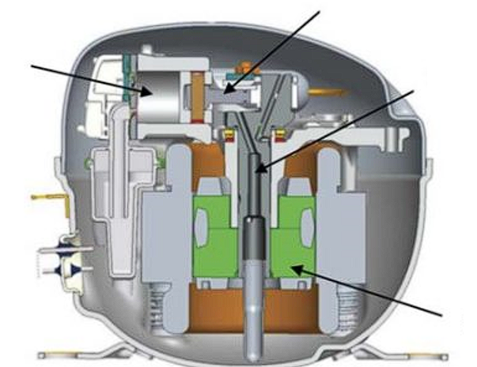

**Observaciones:**

**Conclusiones:**